Nadační fond Jaroslava Tupého podpořil první projekty mladých vědců
Praha, 10. června 2020
Ústav experimentální botaniky AV ČR založil za podpory americké firmy Varieties International LLC. nadační fond pojmenovaný na počest doktora Jaroslava Tupého, významného biologa a šlechtitele, který v ústavu celý život pracoval. Cílem fondu je podporovat výzkumné aktivity studentů a mladých vědců v oboru rostlinné biologie. Letos byly vybrány k financování první dva projekty. Týkají se medicínsky zajímavých látek z kapradin a vývoje nových sloučenin odvozených od rostlinných hormonů giberelinů.
Nadační fond Jaroslava Tupého vznikl na památku jedné z nejvýznačnějších osobností, které kdy působily v Ústavu experimentální botaniky AV ČR (ÚEB). Ing. Jaroslav Tupý, DrSc., (1929–2016) byl špičkovým odborníkem hned v několika oblastech. Patřil k průkopníkům výzkumu molekulární biologie pylu, působil v několika rozvojových zemích jako expert na biochemii kaučukovníku a zvyšování produkce latexu a téměř 50 let se věnoval šlechtění jabloně na odolnost vůči chorobám.
„Díky svým šlechtitelským úspěchům si získal obrovský respekt zejména v zahraničí. Aktivně přispěl k redukci používání chemických postřiků v sadech a ke zlepšení pěstitelských vlastností jabloně, zejména úrodnosti a kvality plodů. Podařilo se mu také přilákat do České republiky zahraniční obchodní partnery. Ve spolupráci s nimi dnes prodáváme licence na množení a prodej našich odrůd do celého světa. Roční prodej už přesáhl 1,3 milionu stromků,“ říká doktor Radek Černý, současný vedoucí šlechtitelské stanice ÚEB, kterou doktor Tupý založil.
Povzbudit mladé vědce
Nadační fond Jaroslava Tupého byl založen v roce 2018 na podnět amerických obchodních partnerů ÚEB ze společnosti Varieties International LLC., kteří si doktora Tupého profesně i osobně velmi vážili. „Jaroslav Tupý byl výjimečně produktivním vědcem, miloval přírodu a rostliny a zároveň to byl skromný člověk ochotný pomáhat druhým. Myslíme si, že tyto vlastnosti by měly být příkladem pro mladou vědeckou generaci, kterou bychom prostřednictvím fondu rádi povzbudili a podpořili v realizaci jejích nápadů,“ vysvětluje ředitel ÚEB doktor Martin Vágner.
Cílem nadačního fondu je z peněz získaných od dárců podporovat výzkum vztahující se k rostlinné biologii. O příspěvek na realizaci konkrétního projektu mohou žádat vysokoškolské studentky a studenti spolupracující s ÚEB i (zejména mladí) vědci a vědkyně působící v ústavu. Nadační fond Jaroslava Tupého chce zároveň přispět k posílení mezinárodní kooperace i spolupráce se soukromým sektorem a k řešení sociálních či environmentálních problémů.
Průzkum kapradin a giberelinů
Po přípravném období letos nadační fond plně rozvinul svou činnost, když vybral první dva podporované projekty. Antonio Pavičić z ÚEB bude pátrat po medicínsky využitelných látkách v evropských druzích kapradin, které jsou v tomto ohledu ještě velmi málo prozkoumané. „Hlavním cílem mého projektu je hledat v evropských kapradinách látky s protirakovinnou, protizánětlivou nebo protiparazitární aktivitou. Příspěvek od nadačního fondu pokryje nejdůležitější materiál pro výzkum a také prezentaci výsledků na mezinárodní konferenci,“ říká Antonio Pavičić, mladý vědec a doktorský student, jehož tato podpora těší a motivuje k dalšímu výzkumu.
Markéta Fuksová je studentkou Univerzity Palackého v Olomouci. Bude připravovat nové sloučeniny odvozené od rostlinných hormonů giberelinů, jež by se daly využít pro kontrolu vývoje květů a plodů u rajčat. „Díky finanční podpoře nadačního fondu mohu absolvovat měsíční stáž na špičkovém pracovišti na belgické Katolické univerzitě v Lovani. V rámci pobytu posunu svůj výzkum, dosud soustředěný primárně na chemickou syntézu, i do biologické sféry,“ uvádí talentovaná studentka, která ve spolupráci s profesorkou Muriel Quinet plánuje vyhodnotit vliv připravených derivátů giberelinů na vývoj květu a plodu rajčete. Díky možnosti pracovat v této laboratoři si tak rozšíří své praktické dovednosti, spojené hlavně s prováděním experimentů na rostlinném materiálu.
Více informací o Nadačním fondu Jaroslava Tupého najdete na jeho webu: nfjt.ueb.cas.cz.

Kontakt:
Mgr. Veronika Janečková, místopředsedkyně správní rady Nadačního fondu Jaroslava Tupého
e-mail: nfjt@ueb.cas.cz , tel.: 225 106 493

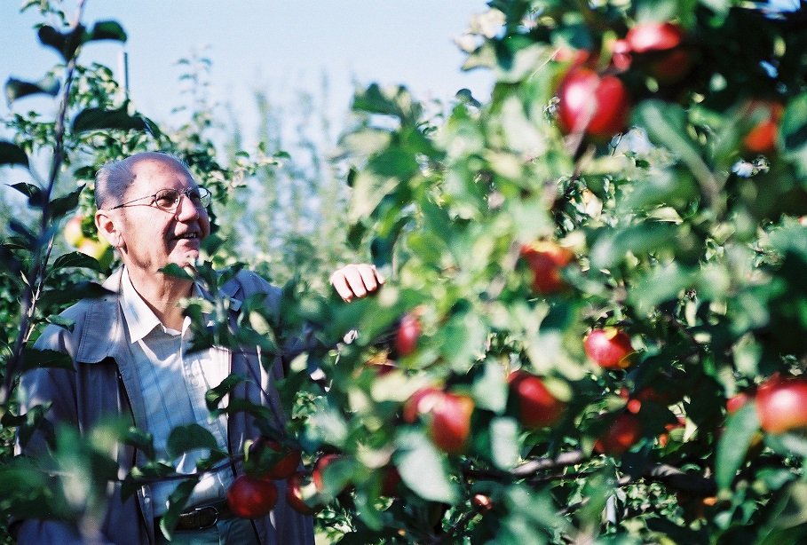
Doktor Jaroslav Tupý v sadu šlechtitelské stanice ÚEB ve Střížovicích, kde se téměř půl století věnoval šlechtění nových odrůd jabloně.
Snímek ze září 2004, foto © Johanna Weber
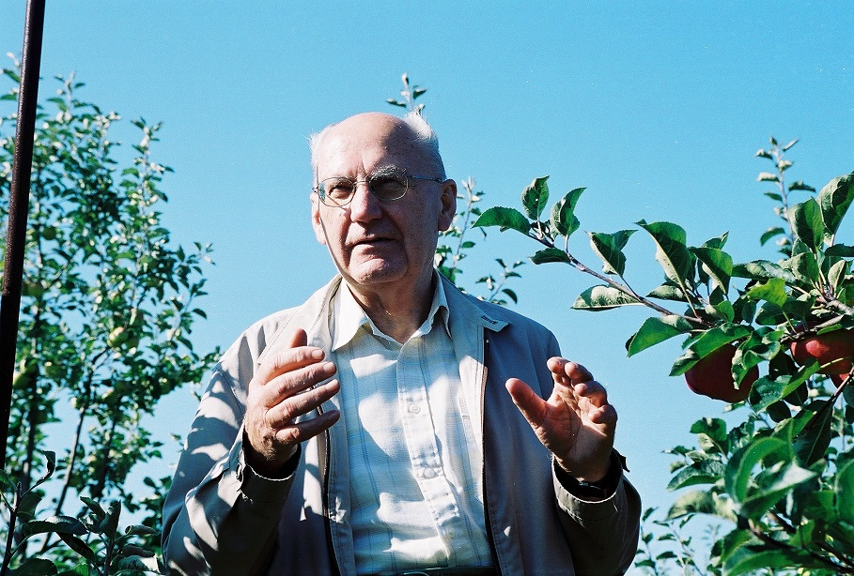
Doktor Jaroslav Tupý v sadu šlechtitelské stanice ÚEB ve Střížovicích, kde se téměř půl století věnoval šlechtění nových odrůd jabloně.
Snímek ze září 2004, foto © Johanna Weber

